Wesołe letnie malowanki

Zapraszam Was do zabawy w rysowanie i kolorowanie!
K.Wieczorek

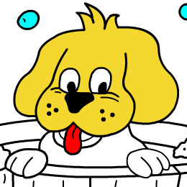

Ćwiczenia na wzmocnienie rąk
link
https://www.youtube.com/watch?v=FhGvyW-jUbE

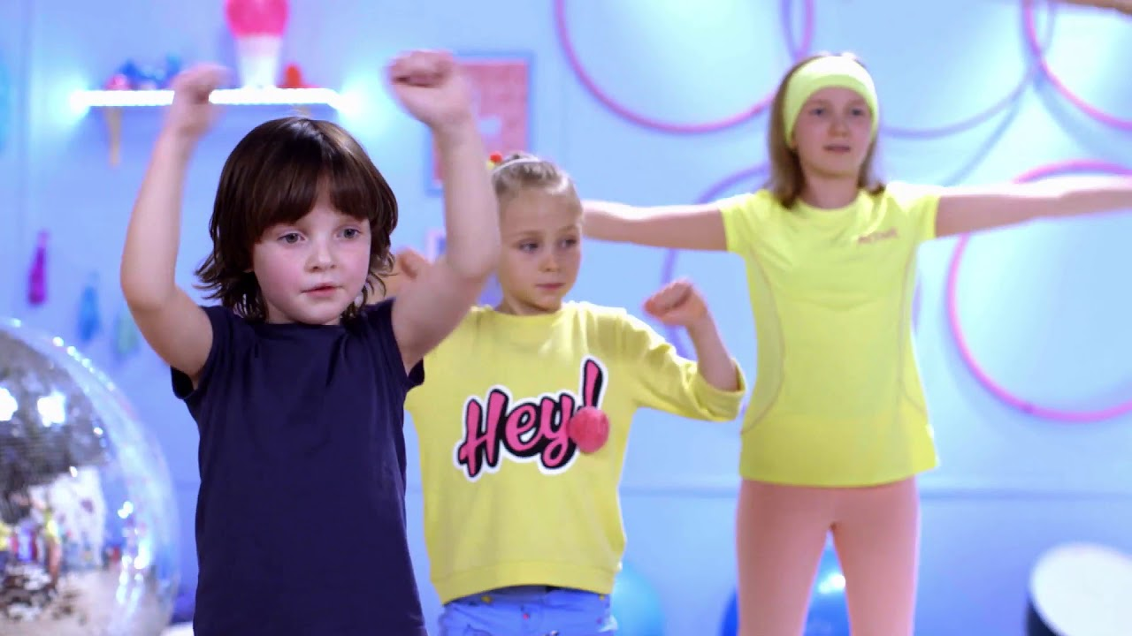

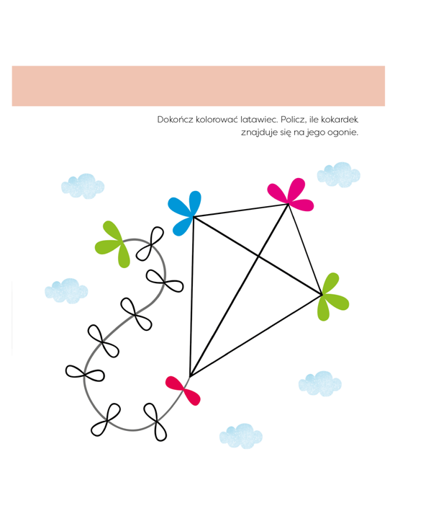

Kolorowanka: Narysuj po śladzie – latawiec. Następnie pokoloruj latawiec.

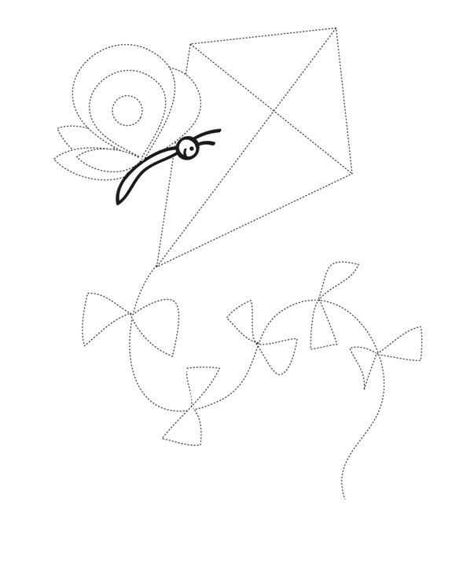

Kolorowanka: Rysowanie po linii pszczoły
Pszczoły to jeden z symboli lata. Wydrukuj i dokończ rysując po śladzie.

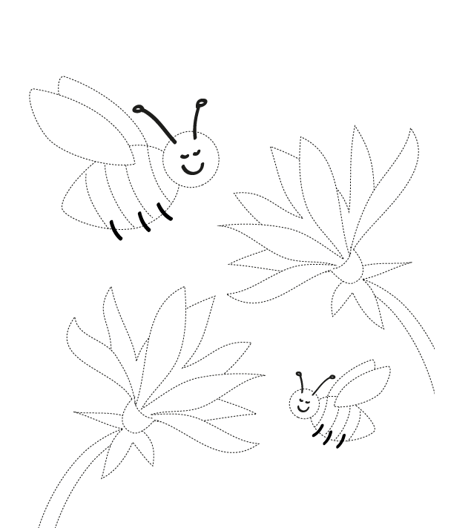

Kolorowanka: Rysowanie po śladzie – letni napój.

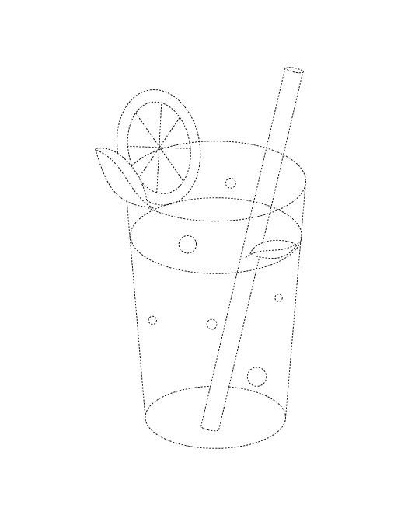

Kolorowanka: Rysowanie po linii słońce

